参加申込受付中
第２３回 ひろしま「山の日」県民の集い
～呉市会場～
日 時 ６月１日（日） １０時～１２時（受付：9時30分～）
場 所 野呂高原ロッジ周辺（多目的運動広場）
※小雨決行
【申し込み】
５月２７日（火）までに裏面の「FAX参加申込書」によりFAXかメールでお申込みください。
「第２３回ひろしま「山の日」県民の集い実行委員会」
中国木材(株)総務課
■ＦＡＸ 0823-71-9152
■E-mail yamanohi_kure@chugokumokuzai.co.jp

★森林の雑木整理 １０時３０分～１２時 
竹林の伐採
竹は繁殖力が強く，周りの木や植物を枯らしながら広がっていきます。また，竹の根は地表から３０センチ程度の深さしか張っていないので，土砂崩れの危険性も高まります。みんなで竹林を伐採して，災害が発生しにくい健康な森にしていきましょう。

１回目：10時30分～11時15分
２回目：11時15分～12時
★自然と遊ぼう！
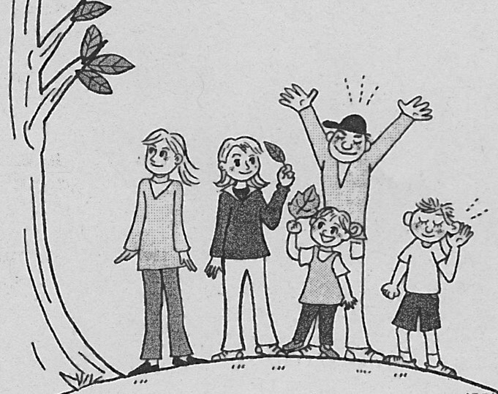
森のネイチャーゲーム
新緑がまぶしい季節となりました！
葉っぱや木に触れたり，匂いをかいだり…。
風の音に耳をすませて，五感で自然を感じ，心と
体で新緑の山を体験してみませんか。
ネイチャーゲームは，子どもと大人が一緒に自然と
ふれあうことができます。
※定員 ５０名／回

★ノコギリを使ってみよう！ １０時３０分～1２時

丸太の輪切り（焼き印３種類）
苗木を植えて３０年ほどすると，木が生長して込み合ってきます。そこで，木がまっすぐ太く育つように「間伐」という間引く作業をします。間伐したヒノキの丸太を，ノコギリで切ります。ヒノキの香りを楽しみながら，ノコギリの使い方を学びます。輪切りにした木に焼き印を入れることで，世界にひとつの記念品ができあがります。
※定員 ５０名

